昆明市呈贡区教育体育局2024年体彩公益金专项
经费项目

- 项目名称
体彩公益金专项经费
- 立项依据
《 1号+昆明市呈贡区人民政府办公室关于印发昆明市呈贡区打造健康颐养新区特色体育赛事工作实施方案的通知》；《云南省教育厅关于印发云南省学生体质健康监测评价办法》、《关于全面加强和改进新时代学校体育工作意见》《昆明市中小学生体质健康促进条例》《昆教体(2015)8号关于加快校园足球发展的意见》。
- 项目实施单位
单位名称：昆明市呈贡区教育体育局
组织机构代码：11530121MB158428XW
地址：呈贡区惠景园小区D7栋六楼
联系电话：0871-67478395
法人代表：吴丽丽（主持工作）
经费来源：财政全额拨款
单位概况：昆明市呈贡区教育体育局是独立核算的全额拨款行政单位，属一级预算单位。2023年我单位设有6个科室分别为：办公室、教育科、校园安全管理科、德育科、教育督导办公室、体育科。
- 项目基本概况
根据《 1号+昆明市呈贡区人民政府办公室关于印发昆明市呈贡区打造健康颐养新区特色体育赛事工作实施方案的通知》每年举办呈贡区特色体育赛事活动；组织开展全民健身活动；组队参加、承办昆明市级传统体育赛事。用于全区公共体育设施场地建设的补助及体育建设器材的购买。促进学生运动技能的提高，培养优秀体育后备人才，组队参加昆明市中小学生运动会、昆明市中小学生冬季运动会。
- 项目实施内容
组队参加云南省第二届青少年学生运动会；
开展青少年体育赛事活动；
开展老年人体育赛事活动。
- 资金安排情况
组队参加云南省第二届青少年学生运动会45万元；
开展青少年体育赛事活动10万元；
开展老年人体育赛事活动5万元。
- 项目实施计划

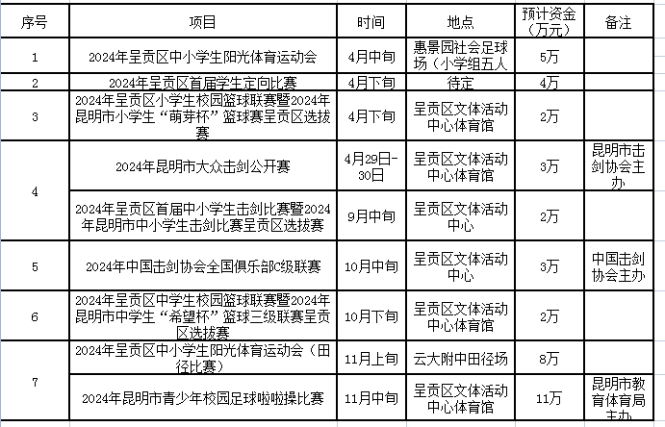
- 项目实施成效
以“落实课程、达标争优、强健体魄”为目标，制定实施形式多样、项目设置灵活、师生参与率高、保障措施得力的学生阳光体育活动方案，使每个学生掌握1至2项终身受益的体育技能。
九、项目绩效目标表
项目目标 | 总体目标(2024年-2026年) |  | 按照《昆明市体育彩票公益金使用办法》使用资金
项目目标 | 预算年度(2024年)目标 |  | 按照《昆明市体育彩票公益金使用办法》使用资金
绩效指标 |  |  |  |  |  |  | 评（扣）分标准 | 指标内容 | 绩效指标值设定依据及数据来源
一级指标 | 二级指标 | 三级指标 | 指标性质 | 指标值 | 度量单位 | 指标属性 | 评（扣）分标准 | 指标内容 | 绩效指标值设定依据及数据来源
产出指标 |  |  |  | 空 |  |  | 空 | 空 | 空
 | 数量指标 |  |  | 空 |  |  | 空 | 空 | 空
 |  | 开展群众体育赛事活动 | >= | 3 | 个 | 定量指标 | 5 | 按工作实际完成情况评定 | 《 1号+昆明市呈贡区人民政府办公室关于印发昆明市呈贡区打造健康颐养新区特色体育赛事工作实施方案的通知》
 |  | 开展青少年体育赛事活动 | >= | 2 | 个 | 定量指标 | 5 | 按工作实际完成情况评定 | 云南省深化体教融合促进青少年健康发展的实施意见
 |  | 体育人才培养项目 | >= | 1 | 个 | 定量指标 | 5 | 按工作实际完成情况评定 | 196号 昆明市呈贡区人民政府办公室关于印发昆明市呈贡区大健康发展规划（2017-2025年）的通知
 |  | 开展老年人体育赛事活动 | >= | 1 | 个 | 定量指标 | 5 | 按工作实际完成情况评定 | 《 1号+昆明市呈贡区人民政府办公室关于印发昆明市呈贡区打造健康颐养新区特色体育赛事工作实施方案的通知》
 |  | 建设体育场地设施 | >= | 1 | 个 | 定量指标 | 5 | 按工作实际完成情况评定 | 《呈贡区15发展体育健身圈资金管理办法》
 | 质量指标 |  |  | 空 |  |  | 空 | 空 | 空
 |  | 参与体育赛事活动人数 | >= | 100 | 人 | 定量指标 | 20 | 按工作实际完成情况评定 | 《 1号+昆明市呈贡区人民政府办公室关于印发昆明市呈贡区打造健康颐养新区特色体育赛事工作实施方案的通知》
效益指标 |  |  |  | 空 |  |  | 空 | 空 | 空
 | 社会效益指标 |  |  | 空 |  |  | 空 | 空 | 空
 |  | 对促进当地全民健身事业发展的影响 | = | 显著 |  | 定性指标 | 20 | 按工作实际完成情况评定 | 《 1号+昆明市呈贡区人民政府办公室关于印发昆明市呈贡区打造健康颐养新区特色体育赛事工作实施方案的通知》
满意度指标 |  |  |  | 空 |  |  | 空 | 空 | 空
 | 服务对象满意度指标 |  |  | 空 |  |  | 空 | 空 | 空
 |  | 参加人员满意度 | >= | 90 | % | 定量指标 | 20 | 按工作实际完成情况评定 | 《 1号+昆明市呈贡区人民政府办公室关于印发昆明市呈贡区打造健康颐养新区特色体育赛事工作实施方案的通知》

